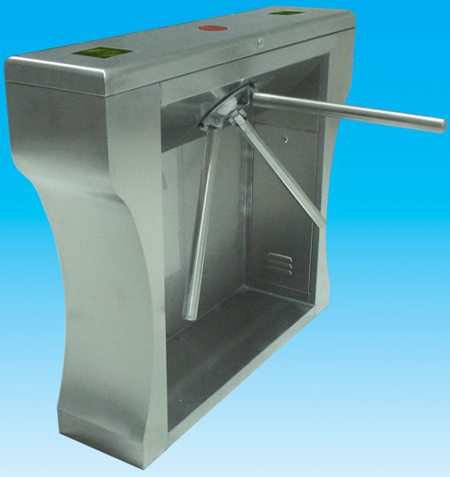
产品名称：桥式蝶形三辊闸
产品型号：YAT6307、YAT6337、YAT6307M
详细说明
整个产品外形采用国产标准(304号)不锈钢板冲压成型， 造型美观大方，防锈、耐用，能抵抗外力破坏。长方形机箱与通道闸杆构成的通道可为出 入人员提供有序文明的 通 行方式，杜绝非法出入，并在紧急情况下快速控制落杆或收杆。
产品主要技术参数：
◇结构：框架结构/不锈钢外壳
◇生产工艺：全电脑数控激光切割机生产
◇外形尺寸：长1200×宽280×高980（mm）
◇不锈钢厚度:1.5mm
◇重量：70Kg
◇闸杆长：机箱以外510(mm)
◇闸杆最大承受力：80Kg
◇闸杆工作驱动力：3Kg
◇闸杆传动方式：数字方式
◇闸杆转向：单向、双向（可选）；具有多种工作模式可供选择，即可双向读卡限流，也可一边读卡、另一方向禁行，一边读卡、另一方向自由通行
◇自动复位功能：开闸后在规定的时间内未通行系统将自动上锁，通行时间可调；
◇灯光提示：通行方向指示
◇采用光学孔位工作原理，对输入控制信号没有延时要求
◇工作环境：室内、室外(阴棚）
◇温度：-10℃ ～ 50℃ 相对湿度：≤90%，不凝露
◇感应卡读卡口尺寸：配带标准安装支架，或度身定做
◇开闸时间：0.2秒
◇通行速度：30人/分钟
◇通讯接口：标准RS485接口，距离≤1200米
◇输入接口：干接点信号或+12V电平信号或脉宽≥100ms的DC12V脉冲信号，驱动 电流≥10mA；
三辊闸功能特点：
1.全自动蝶形三辊闸（YAT6337）：
◇兼容IC、ID、磁卡、条码卡、防静电等多种控制设备
◇闸杆运行平稳、低躁音
◇具有断电应急功能，闸杆断电自动落杆，通电自动上杆
◇控制板带有计数功能，LED数字显示功能(可选)
◇控制板带有记忆功能
◇有标准的输入、输出接口，是系统集成商的最佳首选
2.半自动蝶形三辊闸（YAT6307）：
◇兼容IC、ID、磁卡、条码卡、防静电等多种控制设备
◇闸杆解锁，迅速可靠
◇具有断电应急功能，闸杆断电自动落杆，通电手抬上杆
◇控制板带有计数功能，LED数字显示功能(可选)
◇控制板带有记忆功能
◇有标准的输入、输出接口，是系统集成商的最佳首选
3、机械桥式蝶形三辊闸（YAT6307M）
◇独特的定位、复位系统：自动复位，能够始终保持其一根杆处于 水平位置
◇属于纯机械传动产品，无电控操作，具有结构简单、可靠性高
◇不用维护等特点，适用于单向限流管理的场所
适用范围：
◎车站、、码头、旅游景点进出口通道管理
◎会展、游泳馆等验票通道管理
◎企事业单位进出口考勤、门禁、消费管理
◎特殊通道控制

